Весенний труд детей в уголке природы.
"Сказка о гномике Кеше и юных огородниках"
Задачи: создать положительную мотивацию при оформлении уголка природы в весенне-летний период времени, приобщать к экологии через художественное слово, развивать речь, расширять кругозор - познакомить с алгоритмом выращивания рассады; воспитывать трудолюбие и аккуратность.
Сказка о гномике Кеше и юных огородниках.
Всё началось с лучка…

«Однажды юные огородники решили посадить в землю лук.
Хорошенечко полили его и через семь дней, то есть через неделю, он вырос вот такой.
Мальчики переставили лоток с зелёным лучком на окно. А на окошке уже к тому времени поселился гномик по имени Кеша.
Он очень обрадовался, что рядом с его домиком появилось такое полезное и витаминное растение - репчатый лук (то есть, по форме похожий на репу).
Но прошло несколько дней и ночей, и гномик стал замечать, что лучок сделался местами как-будто срезанный, словно кто-то его пощипывает.
Спросил он у соседа Чиполлино:
-А кто это повадился грызть мой лучок? Ты не знаешь?
Отвечал Чиполлино:-Понятия не имею, дорогой соседушка...
И ни один, ни другой не заметили, что в этот самый момент на краю клумбы сидел маленький испуганный воробышек.
А ведь это он, проказник, лакомился сочным лучком, когда никого не было дома!
Хотя Кеша и не заметил воробьишку, но он догадался, что это должно быть, какая-нибудь голодная птичка щиплет лук.
Сходил тогда он на соседнее поле, где прошлым летом росли подсолнухи, и насобирал там семечек - семян подсолнечника.
Каждый день насыпал Кеша на тропинку возле дома немного семечек, и с той поры больше никто уже не тревожил его урожай лука.
А знаете, как доволен и благодарен был гномику воробышек, ведь семечки ему куда более понравились, чем лук»
Возле хорошенького домика Кеши росли и ёлки, и дубки, и даже цветочки, но все они были не настоящие, а искусственные.
К тому времени уже оживились разные насекомые – приготовили ведёрки для нектара пчёлки, бабочки ждали появления цветочков, чтобы покушать. Весело жужжал шмель в предвкушении сладкой трапезы. Но искусственные цветы насекомых не привлекали: ни красоты, ни запаха, ни вкуса… Насекомые голодали…
И тогда пришли на помощь ребятишки - они посадили в ёмкости семена цветов - бархатцы, флоксы, календулы, астры.
Вскоре наступил день рождения гномика Кеши.
И друзья подарили ему камаз земли. А ведь огорода у него не было. Думал он, думал, да и посадил прямо в камаз салат да укроп.Но у гномика были очень маленькие ручки, неспособные поднять лейку с водою, и ребята сами поливали камаз с салатом, с интересом наблюдая, как появляются и растут нежно-зелёные молодые листочки салата и укропа.
Гномик давно уже привык к приветливым и шумным ребятишкам и больше не прятался от них в свой домик, а напротив, радостно встречал их у себя в гостях.
И через месяц салат вырос вот такой.
Трудолюбивые ребята рыхлили, поливали, удобряли все всходы и вырастили пышную рассаду цветов.
И Кеше, и его соседям – аисту и Чиполлино, да и самим ребятам очень понравился огород, который получился у них.
А сколько радости было, когда расцвели первые бархатцы, и распустилась очень красивая красная лилия, которая стояла рядом с окошком на столе в живом уголке!
Радовались не только ребята, но и Кеша, и журавлик, и воробьишка, и особенно насекомые, у которых появилось питание – сладкий цветочный нектар!»

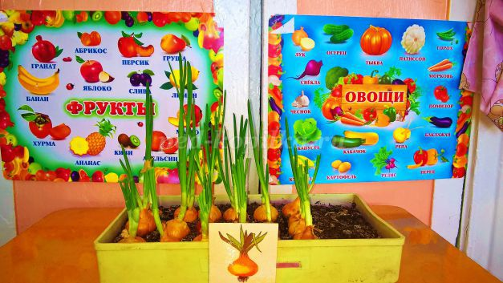

Огород на окне.
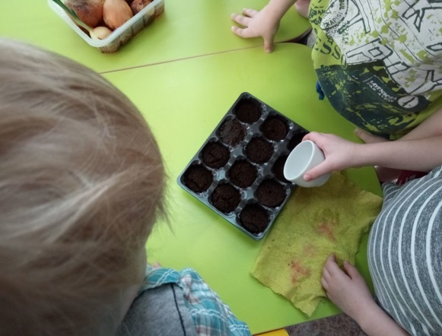
Удетей 5-6 лет уже есть накопленный опыт по созданию огорода и сформированы азы по уходу за ним. Огород на окне старшая группа может создать уже с более разнообразным видом культур, тут могут быть знакомые детям лук, бобы, горох и новые овощные культуры, такие как комнатные огурцы. Выращивание будет требовать большего внимания со стороны детей, кроме знакомой поливки нужно будет правильно взрыхлять землю вокруг побегов. Огород на окне, оформление которого частично ложится уже на плечи воспитанников детского сада, принесет детям массу новых впечатлений и невероятных для их возраста открытий.

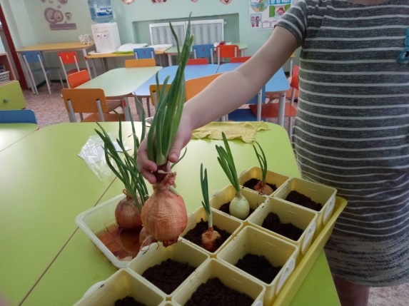
Каждый ребенок, который принимает участие сам того не понимая, становится маленьким исследователем. Сначала ему любопытен процесс прорастания семечки и появления побега. Затем с помощью воспитателя задача усложняется, ребенок начинает искать ответы на следующие вопросы:
- Почему одно растение имеет ярко-зеленый окрас, а другое бледное, местами даже желтое?
- Почему поливая растения с разной периодичностью, мы заметили, что одно из них засохло?
Несомненно, чтобы правильно ответить на эти вопросы, нужно учить детей наблюдать. А чтобы не забыть свои наблюдения их нужно где-то записывать. Здесь помощником им будет дневник наблюдений «Огород на окне в детском саду», оформление которого сначала будет вести воспитатель, а затем сами воспитанники.

Дети, которые занимаются исследовательской деятельностью с самого раннего возраста, становятся хорошими аналитиками. У них хорошо развито мышление с установлением причинно–следственных связей.

Вопросы к детям.
- Какое доброе дело сделал Кеша для воробья?
- Когда нужно подкармливать птиц?
- Что нужно сделать для того, чтобы вырастить рассаду цветов?
- А как выращивают салат? Укроп? Петрушку? Лук?
- Что вы узнали о питании насекомых?
- Для чего люди выращивают рассаду на окне?

